# Муниципальное бюджетное общеобразовательное учреждение

# Тазовская средняя общеобразовательная школа

# Тазовский район Тюменская область ЯНАО

# Открытый урок в 5 классе

# по теме

# «Десятичная запись дробных чисел»

# Раздел: математика

# Выполнила: учитель математики Садыкова Эльза Рамилевна

Технологическая карта урока математики (ФГОС)  в 5 классе по теме «Десятичная запись дробных чисел».Учебник авторы: Виленкин Н. Я., Жохов В. И., Чесноков А. С., Шварцбурд С. И. Математика 5 класс. В материале в виде таблицы представлен конспект урока, где прописаны все этапы урока в соответствии с ФГОС ООО.

2024 год.

**Тема урока: «Десятичная запись дробных чисел».**

**Цели урока:**

Образовательные:

* научить читать десятичные дроби;
* ввести правило замены обыкновенной дроби десятичной дробью.

Развивающие:

* развивать умения анализировать, сравнивать, обобщать, делать выводы;
* развивать навыки самостоятельной работы.

Воспитательные:

* воспитывать интерес к математике, ответственное отношение к учебному труду.

**Планируемые результаты:**

1. *Предметные:*  знать правило записи и чтения десятичных дробей, уметь правильно записывать и читать десятичные дроби, применять вычислительные навыки при решении математических заданий.
2. *Метапредметные*: умение видеть математическую задачу в контексте проблемной ситуации, понимание сущности алгоритмических предписаний и умение действовать в соответствии с предложенным алгоритмом.
3. *Личностные:* умение правильно излагать свои мысли, понимать смысл поставленной задачи, инициатива, находчивость, активность при решении математических заданий.

**Оборудование урока:**

мультимедийный проектор, экран, магнитная доска, рабочие листы, раздаточный материал для групповой работы.

**Тип урока:** изучение нового материала.

**Методы обучения:** словесный, наглядный, практический.

**Форма обучения:** индивидуальная, групповая, парная

**Технологическая карта урока**

|  |  |  |  |  |
| --- | --- | --- | --- | --- |
| **Этапы урока** | **Задачи этапа** | **Деятельность учителя** | **Деятельность учащихся** | **УУД** |
| 1. Организационный момент. Мотивация к учебной деятельности  (1 мин) | Создать благоприятный психологический настрой на работу | Здравствуйте, ребята. Я рада видеть всех вас. Ребята, повернитесь к друг другу, улыбнитесь, поделитесь хорошим настроением.  Эпиграфом нашего урока я выбрала слова из китайской народной мудрости «Скажи мне -я забуду, покажи мне - и я запомню, вовлеки меня –я научусь.  Как вы думаете о чем эти слова? | Включаются в деловой ритм:   * приветствуют учителя, * проверяют готовность к уроку,   эмоциональный настрой на урок | *Регулятивные*  Прогнозирование своей деятельности.  *Коммуникативные, личностные:* умение слушать и вступать в диалог |
| 2. Актуализация знаний.    (5 мин)  Проверка домашнего задания. | Актуализация опорных знаний и способов действий | Вспомним материал, который необходим для усвоения новых знаний. Результаты записываем в рабочие листы.  **Задание 1. (написано на доске).**  Выразите:  а) в дециметрах:  9 см =  4 дм 5 см =  б) в центнерах:  25 кг =  6 ц 8 к г =  в) в километрах:  455 м =  2 км 305 м =  Чем примечательны данные дроби?  **Ответьте на следующие вопросы:**  а) Какие числа вы знаете?  б) Как называется запись натуральных чисел с помощью цифр?  **Задание 2.(слайд 2)**  Число 3805 запишите по разрядам в таблице.  Что означает цифра ноль в разряде единиц?  **Задание 3. (слайд 3).**  В следующей таблице выполните умножение и результат запишите по разрядам.  Какое свойство таблицы вы замечаете?  Поговорим о дробях.  Какие обыкновенные дроби вы знаете?  **Задание 4. (слайд 4).**  Из дробей 3/10, 25/10, 708/100, 38/1000, 178/100, 105/1000 выпишите  а) неправильные;  б) выделите из неправильных дробей целую часть. Назвать целую часть и дробную часть.  Проверь себя **(слайд 5).**  Оцените свою работу по пятибалльной шкале.  **Проверим домашнее задание.(слайд 6)** Площади:  Тихого океана-179,7 млн. кв. км  Атлантического океана-94,345 млн. кв. км  Индийского океана-74,9 млн. кв. км  Северного Ледовитого-13,12 млн.кв .км  Всех морей Земли-25,8 млн кв..км  **-Вопросы домашнего задания:**  а) Как называются такие числа?  б) Всякую ли дробь можно записать виде десятичной записи? Какие?  в ) Какова роль запятой?  г) Как называются цифры после запятой?  д) Как читаются такие дроби?  е) Из каких источников взяли информацию? | Трое учащихся выходят к доске, записывают ответ.  Натуральные числа, обыкновенные дроби, смешанные числа  *а)* Десятичные  *б)* дроби, знаменатель которой записан единицей с несколькими нулями.  *в)* запятая отделяет целую и дробную часть  *г)* десятичные знаки  *д)*также как смешанные числа  е) спросили у родителей, старших братьев и сестер; заглянули в учебник; открыли интернет и другое | *Познавательные:*  Поиск и выделение необходимой информации  *Регулятивные:*  Постановка цели учебной задачи  *Коммуникативные, личностные:*  умение слушать и вступать в диалог |
| 1. Целеполагание и мотивация   Фиксирование индивидуального затруднения в пробном учебном действии  Этап выявления места и причины затруднения | Обеспечение мотивации учения детьми, принятия ими целей урока  Попытались самостоятельно выполнить индивидуальное задание и зафиксировали возникшее затруднение в выполнении пробного действия или его обосновании. | Ребята, какое отношение имеют эти числа, к дробям, которые мы сегодня рассматриваем?  Любую ли дробь можно записать в строчку также как и натуральные числа **( в виде десятичной записи числа).**  **Что мы еще не знаем о десятичных дробях?**  **Работа в паре:**  Пробное задание:  прочитайте дроби , 3,  и запишите виде десятичной дроби.  Что у вас получилось? Разные ответы одного и того же примера вывешиваются на доске.  Почему ответы разные? Что мы не умеем? Или не знаем? | Мы имеем дело с разной записью одних и тех же чисел.  Как переводить в десятичную запись?  Мы не знаем правила записи в виде десятичной записи. | *Познавательные:*  Поиск и выделение необходимой информации. Структурирование знаний. Анализ объектов.  *Регулятивные:*  Учитывать выделенные учителем ориентиры действия в новом учебном материале в сотрудничестве с учителем.  *Коммуникативные, личностные:*  умение слушать и вступать в диалог |
| 1. Изучение нового материала.   Построение проекта выхода из затруднения | Организовать фиксацию образовательной цели урока и темы урока | **Уточним тему урока.** (на доске записывается тема урока).  Запишите тему урока.  **Какая цель нашего урока?**  Чтобы записать дробь в виде десятичной записи надо разложить его по разрядам. Мы имеем таблицу разрядов для натуральных чисел.(**слайд 7).**  **-** Продолжим заполнение этой таблицы. Выполнить действие деления 3:10, 3:100, 3:1000. Запишем в таблице виде дроби.  -Чему равна их целая часть?  -Какие доли показывает число 3 при делении  а) на 10;  б) на 100;  в) на 1000 и т.д.  -Как располагается в каждом случае число 3 в таблице?  -Чему равен отсутствующий разряд ?  -К целой или дробной части относится число 3?  -Чем отделили целую и дробную часть?  -Заполните два последних столбца в таблице.  - **Какую закономерность вы заметили? Сделайте вывод.**    **Работа в группах.**  **Задание:** переведите обыкновенные дроби в десятичную, используя предыдущую таблицу.  **1 группа:** , ,  **2 группа:** 25, 25, 25  **3 группа:** 38, 38, 38  **4 группа;**, ,  Проверьте себя (слайд 8).  -Какого правила вы придерживались при выполнении задания?  - Сформулируйте правило записи дроби в виде десятичной.  -Как читают десятичную дробь?  Проверим достоверность своих выводов и правила по учебнику. Откройте страницу 180 и прочитайте правила. Совпадают ли результаты? | Десятичная запись дробных чисел  Научиться чтению десятичных дробей; научиться правилу записи обыкновенных дробей в виде десятичной.  нулю  а) десятых;  б) сотых;  в)тысячных и т.д.  По окончании работы каждая группа обосновывает свое решение.  Формулируют правило | *Познавательные:*  Выделение и формулирование познавательной цели, рефлексия способов и условий действия.  Анализ объектов и синтез.  *Регулятивные:*  Планирование своей деятельности для решения поставленной задачи и контроль полученного результата.  *Коммуникативные, личностные:*  Строят рассуждения, понятные для собеседника. Умеют использовать речь для регуляции своего действия. Воспринимают ответы обучающихся. |
| **Физкультминутка.** |  | Мы проделали большую работу. Значит можно отдохнуть. Объявляется физкультминутка.  Мы писали, мы писали  Наши пальчики устали  А сейчас мы отдохнем  Сделаем зарядку:  «1» подняться, подтянуться,  «2» согнуться, разогнуться,  «3» в ладоши- 3 хлопка, головою - 3 кивка,  «4» руки шире,  «5» руками помахать,  «6» тихонько сесть за парту. |  |  |
| 1. Первичное закрепление |  | По учебнику выполните №1144, 1145(по два примера из пункта а,б в), 1146.  К доске выходят по трое учащихся. | Учащиеся выходят к доске, комментируют решение и проговаривают правило. | *Регулятивные:*  Планирование своей деятельности для решения поставленной задачи, контроль полученного результата, коррекция полученного результата *Коммуникативные, личностные:*  полноценное восприятие изучаемого материала |
| 1. Организация первичного контроля |  | Запишите виде десятичной дроби числа.  Вариант1.  а) 2, б) 5, в) 1, г) 4, д) 4, е) , ж) , з) , и) , к) .  Вариант 2.  а) 3, б) 6, в) 2, г) 5, д) 6, е) , ж) , з)  , и) , к) .  Самопроверка. Оцените свою работу по пятибалльной шкале.  Поднимите руки, у кого все верно.  Поднимите руки, у кого 1-2 ошибки.  Поднимите руки, у кого 3 и более ошибок.  В чем причина ваших ошибок, обсудите с товарищем по парте. |  | *Познавательные:*  Выделение и формулирование познавательной цели, рефлексия способов и условий действия.  Анализ и синтез объектов.  *Регулятивные:*  Планирование своей деятельности для решения поставленной задачи, контроль полученного результата. Оценка промежуточных результатов и саморегуляция для повышения мотивации учебной деятельности.  *Коммуникативные, личностные:*  Организация собственной деятельности и сотрудничества с учителем. |
| 1. Подведение итогов урока |  | Наш урок подходит к концу. Какой была цель нашего урока. Достигли ли мы ее? Проверим.  1. Какую обыкновенную дробь можно заменить десятичной?  2. Как называют число, записанное перед запятой?  3. Как называют числа, записанные после запятой?  4. Как определить, сколько знаков должно быть после запятой?  5. Как читают десятичную дробь? |  | *Познавательные:*  Построение речевого высказывания в устной форме, рефлексия способов и условий действия  *Регулятивные:*  промежуточных результатов и саморегуляция для повышения мотивации учебной деятельности..  *Коммуникативные, личностные:*  Умение слушать и вступать в диалог |
| 1. Информация о домашнем задании |  | **1 ряд:** приготовить сообщение об истории возникновении дробей.  **2 ряд:** придумать сказку о царстве десятичных дробей.  **3 ряд:** составить кроссворд по теме «Десятичные дроби»  Прочитать п.30  Выполнить №1147, 1148, 1149. |  |  |
| 1. Рефлексия |  | Оцените свою работу на уроке. У вас на партах лежат смайлики. Приклейте соответствующий смайлик на ваш рабочий лист.(Смотри слайд 12). |  | *Коммуникативные, личностные:*  умение полно и точно выражать свои мысли. |

**Рабочий лист ученика**

Ф. И.______________________________________________________________

1. Организационный момент:

«Скажи мне -я забуду,

покажи мне - и я запомню,

вовлеки меня –я научусь.

(китайская народная мудрость)

1. Актуализация знаний

**Задание 1.** Выразите:

**а)** **в дециметрах: в) в километрах:**

9 см= 455м=

4 дм 5 см= 2 км 305м=

**б) в центнерах:**

25 кг=

6 ц 8 кг=

**Задание 2:** Число 3805 запишите по разрядам в таблице.

|  |  |  |  |  |
| --- | --- | --- | --- | --- |
| **Число** | **Тысячи** | **Сотни** | **Десятки** | **Единицы** |
| **3805** |  |  |  |  |

**Задание 3.**

В следующей таблице выполните умножение и результат запишите по разрядам.

|  |  |  |  |  |  |  |  |  |  |
| --- | --- | --- | --- | --- | --- | --- | --- | --- | --- |
|  | **сотни** | **десятки** | **единицы** |  |  |  |  |  |  |
|  | **100** | **10** | **1** |  |  |  |  |  |  |
| **3*100** |  |  |  |  |  |  |  |  |  |
| **3*10** |  |  |  |  |  |  |  |  |  |
| **3*1** |  |  |  |  |  |  |  |  |  |
|  |  |  |  |  |  |  |  |  |  |
|  |  |  |  |  |  |  |  |  |  |
|  |  |  |  |  |  |  |  |  |  |

Какое свойство таблицы вы замечаете?

**Задание 4. (слайд 4).** Из дробей



**, , , , ,** выпишите

а) неправильные;

б) выделите из неправильных дробей целую часть. Назвать целую часть и дробную часть.

Проверь себя.

Оцените свою работу по пятибалльной шкале:________________

1. **Целеполагание и мотивация**

Пробное задание:

прочитайте дроби,  , и запишите виде десятичной дроби.

1. **Изучение нового материала.**

**Тема урока _________________________________________________________________**

|  |  |  |  |  |  |  |  |  |  |
| --- | --- | --- | --- | --- | --- | --- | --- | --- | --- |
|  | **Целая часть** | | | **,** | **Дробная часть** | | | Кол-во нулей в знаменателе | Кол-во знаков после запятой |
|  | **сотни** | **десятки** | **единицы** |  |  |  |  |  |  |
|  | **100** | **10** | **1** |  |  |  |  |  |  |
| **3*100** | **3** | **0** | **0** |  |  |  |  |  |  |
| **3*10** |  | **3** | **0** |  |  |  |  |  |  |
| **3*1** |  |  | **3** |  |  |  |  |  |  |
|  |  |  |  |  |  |  |  |  |  |
|  |  |  |  |  |  |  |  |  |  |
|  |  |  |  |  |  |  |  |  |  |

**Работа в группах.**

**Задание:** переведите обыкновенные дроби в десятичную, используя предыдущую таблицу.

**1 группа:** , , 

**2 группа:** 25, 25, 25

**3 группа:** 38, 38, 38

**4 группа;**, , 

Результат своей работы запишите в следующую таблицу:

|  |  |  |  |
| --- | --- | --- | --- |
| Дробное число | Десятичная дробь | Кол-во нулей в знаменателе | Кол-во знаков после запятой |
|  |  |  |  |
|  |  |  |  |
|  |  |  |  |

1. **Первичное закрепление**

По учебнику выполните №1144, № 1145(по два примера из пункта а,б в), № 1146.

1. **Организация первичного контроля**

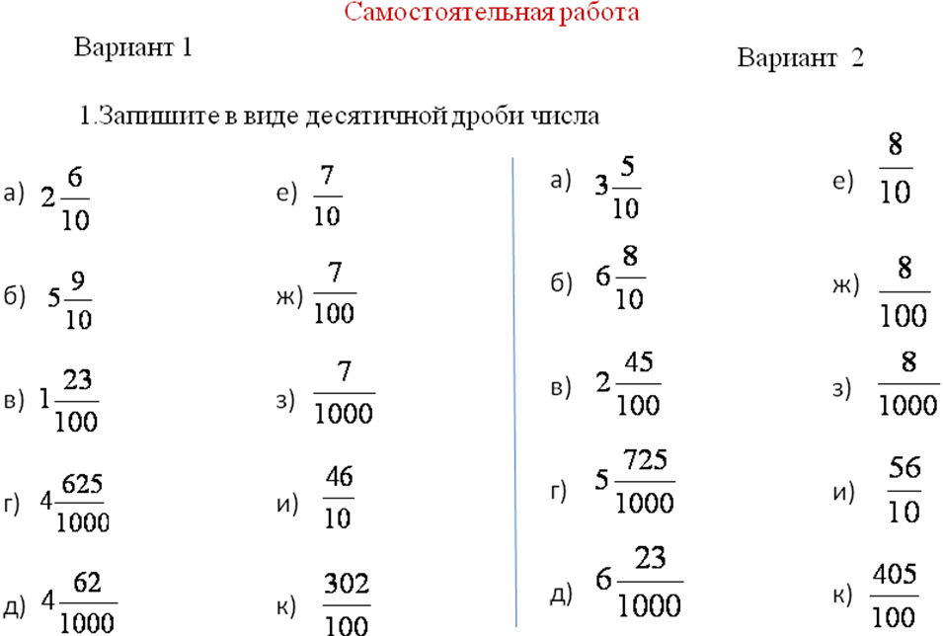

Взаимопроверка.

Оценка:_________________

1. **Информация о домашнем задании** ( Записать в тетрадь)

**1 ряд:** приготовить сообщение об истории возникновении дробей.

**2 ряд:** придумать сказку о царстве десятичных дробей.

**3 ряд:** составить кроссворд по теме «Десятичные дроби»

Прочитать п.30

Выполнить №1147, 1148, 1149.

1. **Рефлексия:** выберите смайлик, соответствующий вашему настроению и отметьте его галочкой.

